Лабараторная работа №16
Отчет
Славинский Владислав Вадимович
Содержание

1 Цель работы
Освоить работу с RAID-массивами при помощи утилиты mdadm.

2 Выполнение лабораторной работы
После создания трех дисков размером 512МБ, получаем полномочия администратора, и проверим наличие созданных на предыдущем этапе дисков: fdisk -l | grep /dev/sd (рис. 1)
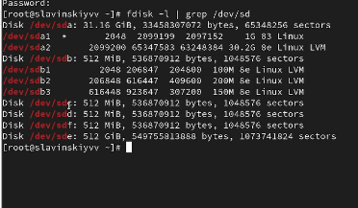
Рис. 1: Проверка создания дисков
Создадим на каждом из дисков раздел EOF.(рис. 2)
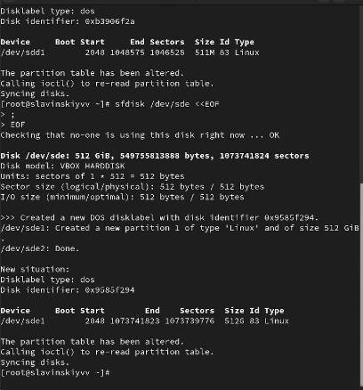
Рис. 2: Создание разделов EOF
Проверим текущий тип созданных разделов. Все созданные разделы имеют тип 83 Linux. (рис. 3)
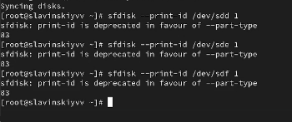
Рис. 3: Проверка типа созданных разделов
Просмотрим, какие типы партиций, относящиеся к RAID, можно задать: sfdisk -T | grep -i raid. Можно задать Linux raid autodetect. (рис. 4)
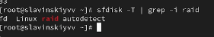
Рис. 4: Проверка партиций
Установим тип разделов в Linux raid autodetect. (рис. 5)
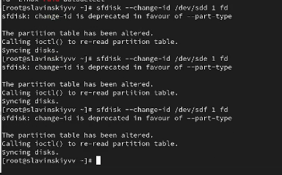
Рис. 5: Установка типа разделов
Просмотрим состояние дисков(рис. 6)
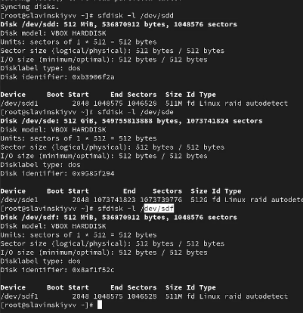
Рис. 6: Состояние дисков
При помощи утилиты mdadm создадим массив RAID 1 из двух дисков (рис. 7)
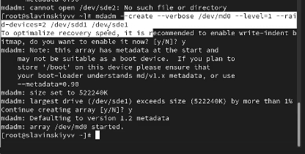
Рис. 7: Массив RAID 1 из дисков sdd1 и sde1
Проверим состояние массива RAID, используя команды cat /proc/mdstat, mdadm –query /dev/md0, mdadm –detail /dev/md0. Массив RAID 1 создан и синхронизирован. Состояние clean, все данные согласованы. В массиве 2 активных устройства. Политика согласованности bitmap.(рис. 8)
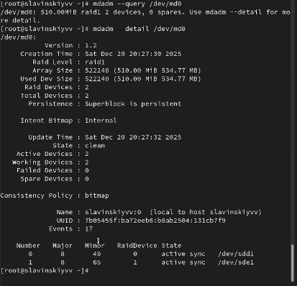
Рис. 8: Проверка состояния массива
Создадим файловую систему на RAID: mkfs.ext4 /dev/md0.(рис. 9)
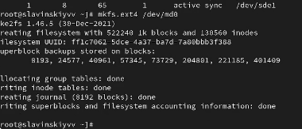
Рис. 9: Создание файловой системы
Подмонтируем RAID (рис. 10)
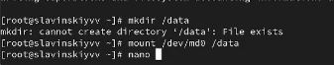
Рис. 10: Монтирование
Далее для автомонтирования добавим запись в /etc/fstab: /dev/md0 /data ext4 defaults 1 2 (рис. 11)
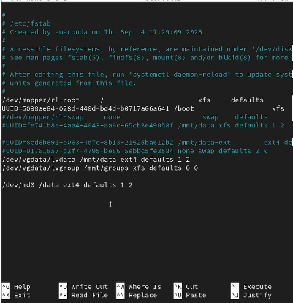
Рис. 11: Запись для автомонтирования
Сымитируем сбой одного из дисков: mdadm /dev/md0 –fail /dev/sde1. Потом удалим сбойный диск: mdadm /dev/md0 –remove /dev/sde. И заменим диск в массиве: mdadm /dev/md0 –add /dev/sdf. Массив перестраивается с использованием bitmap. Bitmap ускоряет процесс восстановления, так как остлеживает только измененные блоки данных. (рис. 12)
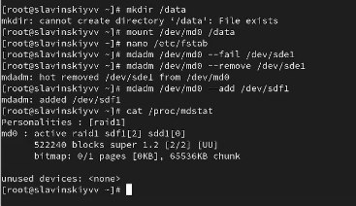
Рис. 12: Измененное состояние массива
Удалим массив и очистим метаданные (рис. 13)
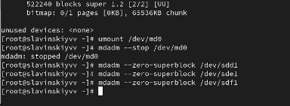
Рис. 13: Удаление массива и очистка
Создадим массив RAID 1 из двух дисков. Потом добавим третий диск sdf1.(рис. 14)
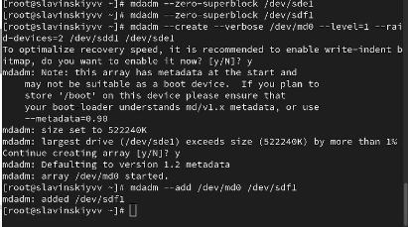
Рис. 14: Создание массива из двух дисков и добавление третьего
Подмонтируем /dev/md0 и посмотрим состояние массива. Массив имеет два активных диска и одним резервным (spare). Исользуется bitmap для отслеживания изменений. (рис. 15)
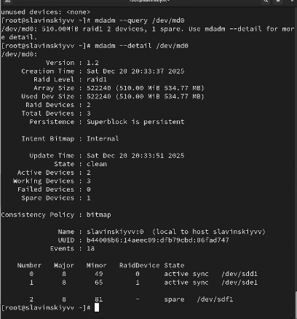
Рис. 15: Монтирование и просмотр состояния массива
Сымитируем сбой одного из дисков: mdadm /dev/md0 –fail /dev/sde1. Проверим состояние массива: mdadm –detail /dev/md0. Hotspare диск автоматически заменил сбойный диск. Bitmap позволил быстро восстановить данные, так как отслеживал измененные блоки. (рис. 16)
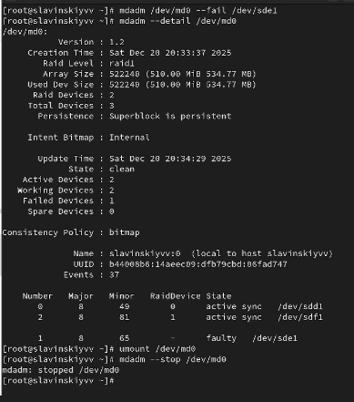
Рис. 16: Имитация сбоя одного из дисков
Удалим массив и очистим метаданные.(рис. 17)
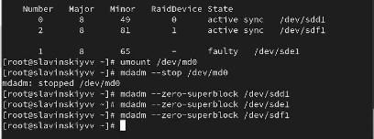
Рис. 17: Удаление массива и очистка
Создадим массив RAID 1 из двух дисков: mdadm –create –verbose /dev/md0 –level=1 –raid-devices=2 /dev/sdd1 /dev/sde1. И добавим третий диск sdf1(рис. 18)
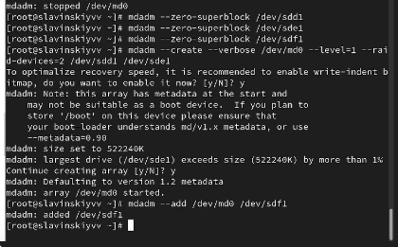
Рис. 18: Создание массива с двумя дисками
Подмонтируем /dev/md0 и проверим состояние массива.(рис. 19)
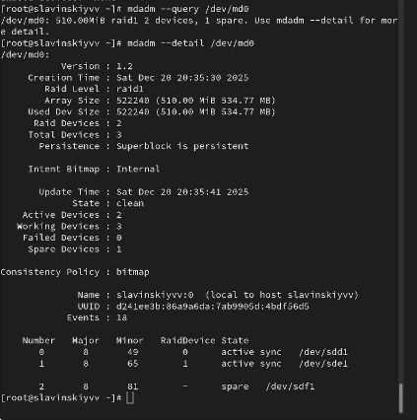
Рис. 19: Монтирование и проверка состояния
Измените тип массива RAID 5 и проверим состояние. Массив преобразован в RAID 5 с использованием bitmap. Преобразование происходит постепенно с сохранением данных.(рис. 20)
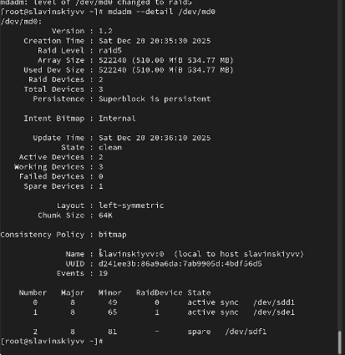
Рис. 20: Изменение типа массива
Изменим количество дисков в массиве RAID 5 и посмотрим изменения. RAID 5 с тремя дисками, полезный объем увеличен до 1гб. Bitmap продолжает использоваться для отслеживания изменений. (рис. 21)
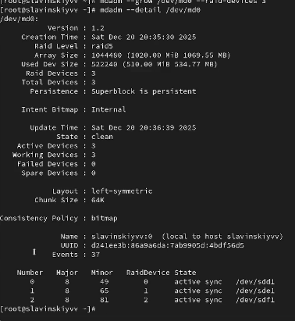
Рис. 21: Изменение кол-во дисков в массиве
Удалим массив и очистим метаданные и заккоментируем запись в /etc/fstab. (рис. 22)
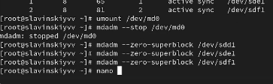
Рис. 22: Удаление массива и очистка

3 Выводы
В ходе выполнения лабораторной работы была освоена работа с RAID-массивами при помощи утилиты mdadm.

4 Ответы на контрольные вопросы
- Это технология объединения нескольких физических дисков в логический массик для повышения производительности
- RAID 0, RAID 1, RAID 5, RAID 6, RAID 10.

  - RAID 0 (striping). Чередование. Высокая скорость, но не обеспечивается отказоустойчивость. Поэтому фактически не считается RAID. 2) RAID 1. Зеркалирование. Каждый диск представляет собой полную копию другого. Минимальное количество дисков — 2. 3) RAID 5. Блоки данных и контрольные суммы записываются на все диски циклично. Для хранения контрольных сумм используется объём одного диска. Минимальное количество дисков при использовании RAID 5 равно трём. 4) RAID 6. Аналогичен RAID 5. Для хранения контрольных сумм используется объём двух дисков. Основан на кодах Рида–Соломона. Минимальное количество дисков — четыре.

